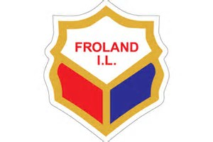

ÅRSMØTE FROLAND IL

Det kalles inn til årsmøte i Froland IL på klubbhuset onsdag 18.3.26 kl. 1800.
Forslag til saker som ønskes behandlet på årsmøtet, må sendes styret senest 4.3.26.
Saksliste og dokumenter vil bli gjort tilgjengelig på nettsiden senest en uke før årsmøtet.

Froland, 7.2.26

For Froland IL hovedstyre

Jens Martin Reiersølmoen
Leder

